Конспект
открытого занятия по развитию речи
в подготовительной группе на тему: «Осень»
с использованием технологии ТРИЗ.

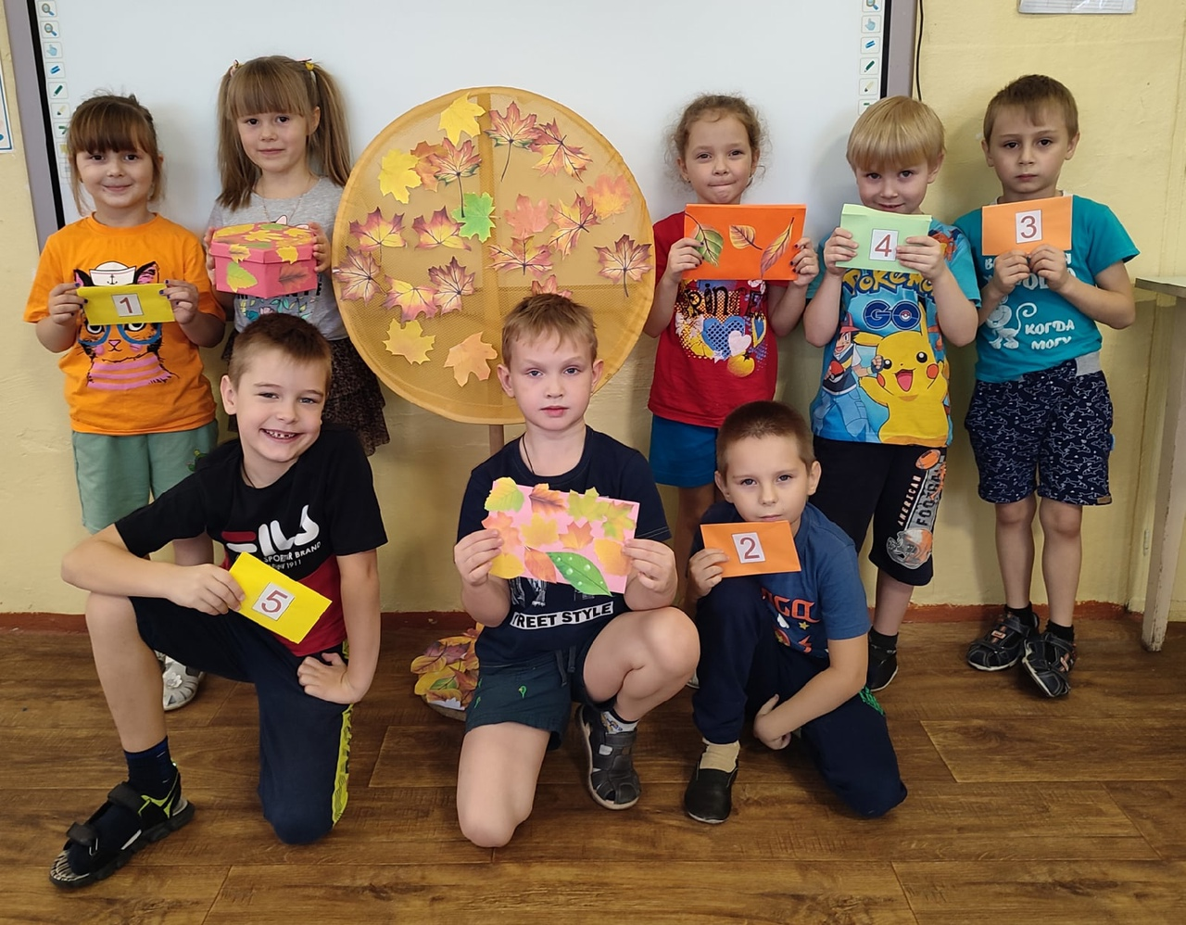

Провела: воспитатель 1 кв.категории
Травникова Н.А.
г.Тутаев,
18 ноября 2021 г.
Цель:
- Обобщить и закрепить знания о характерных признаках осени и осенних явлениях.
- Совершенствовать умение свободно высказываться, используя свои знания и навыки связной речи.
- Способствовать речевому развитию детей во всех видах деятельности.
Задачи:
Образовательные:
- Учить составлять описательный рассказ об осени с опорой картинки – символы.
- Учить устанавливать связь между признаками в природе и умение делать выводы.
- Учить отвечать детей на вопросы полным предложением.
- Учить согласовывать прилагательные и глаголы с существительными.
Развивающие:
- Развивать речевую активность и связную речь детей, логическое мышление, наблюдательность, зрительную память.
Воспитательные:
- Воспитывать умение взаимодействовать друг с другом, формировать дружеские, доброжелательные отношения между детьми.
- Воспитывать любовь к родной природе, умение восхищаться ее красотой.
Интеграция образовательных областей: речевое развитие, познавательное развитие, социально – коммуникативное развитие, физическое развитие, художественно – эстетическое развитие.
Предварительная работа: Наблюдение на прогулке за осенними явлениями, Чтение художественной литературы на тему: «Осень», рассматривание иллюстраций и фотографии с изображением осенней природы, беседы об осени.
Методы и приемы: наглядный, словесный, игровой.
Материал и оборудование: Электронная доска, осеннее дерево, листья на липучках, Дидактическое пособие «Волшебный экран», картинки для пособия «Волшебный экран», мелодия Шопен «Вальс Осени», конверт с запиской, конверт с заданиями от Осени, мяч с осенними листьями, интерактивная игра для электронной доски «Составь осенний рассказ», коробка с гостинцами от Осени, музыка на выход «Дважды два четыре».

Ход занятия:
Дети входят в группу под музыку «Дважды два четыре»
В: Посмотрите, сегодня нам пришли гости, давайте с ними поздороваемся!
Д: Здравствуйте!
В: Ребята, давайте встанем в круг, и поприветствуем друг друга.
Встанем мы в кружочек дружно,
Поздороваться нам нужно
Говорю тебе «привет»,
Улыбнись скорей в ответ.
Здравствуй, правая рука,
Здравствуй, левая рука,
Здравствуй, друг, Здравствуй, друг,
Здравствуй весь наш дружный круг!
В: Ребята, я сейчас Вам прочитаю стихотворение, а Вы внимательно послушайте, и скажите, о каком времени года идет речь?
Лес, точно терем расписной,
Лиловый, золотой, багряный,
Веселой, пестрою стеной
Стоит над светлою поляной!
Д: Это Осень!
В: Правильно, ребята! А сейчас давайте закроем глазки, и послушаем музыку Осени.
Слушание музыки
В: Открывайте глаза, ребята. Понравилась Вам музыка?
Д: Да!
В: Какая она?
Д: Веселая, яркая, добрая, разноцветная, и т.д.
В: Молодцы, ребята! Ой, посмотрите, здесь кто – то оставил следы, давайте отправимся по ним, и посмотрим, куда они нас приведут?
Д: Давайте!
Идут по следам, приходят к столу, на нем стоит дерево без листьев.
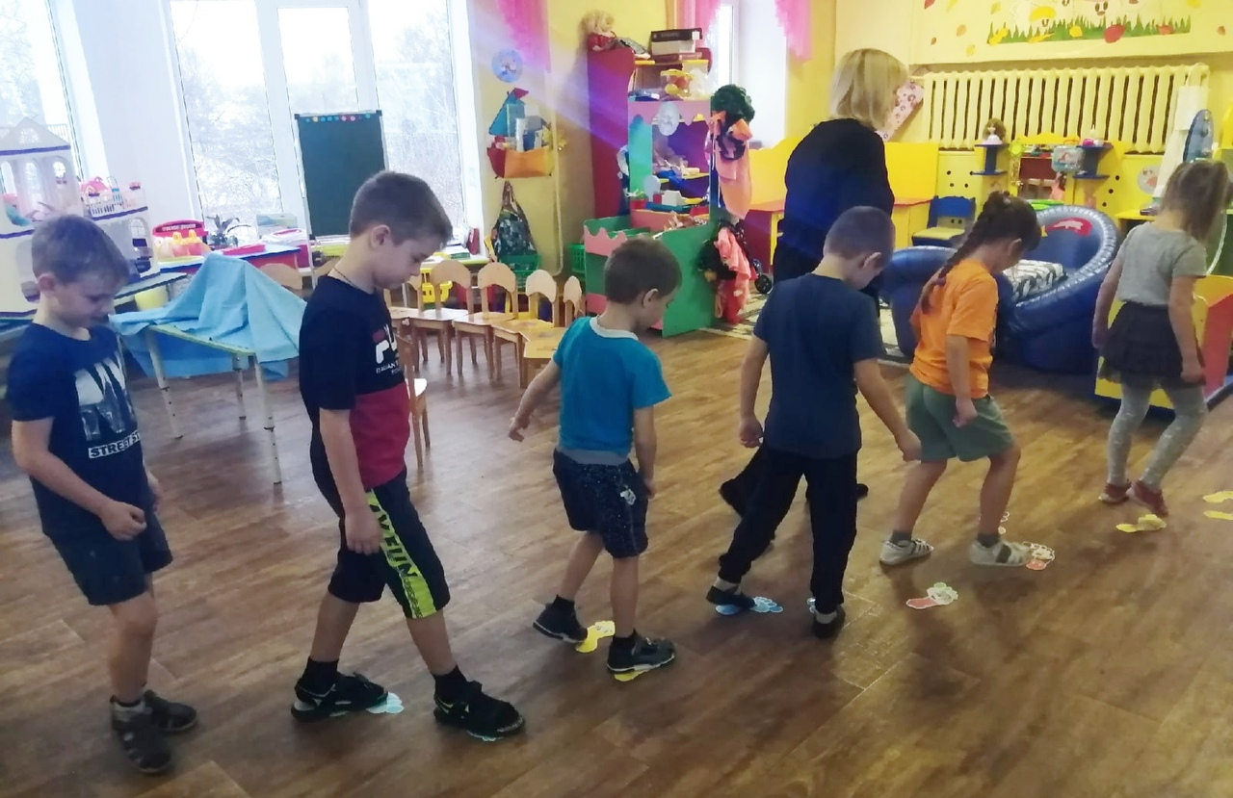
В: Ребята, посмотрите, здесь записка, давайте прочитаем.
«В гости к Вам я приходила,
Весь сентябрь, октябрь гостила,
Урожай Вы мой собрали
И к зиме готовы стали,
На прощанье Вам подарки,
Захотелось подарить
Их найдете Вы легко,
Собрав дерево моё.
Чтобы листья раздобыть,
Нужно все задания решить!»
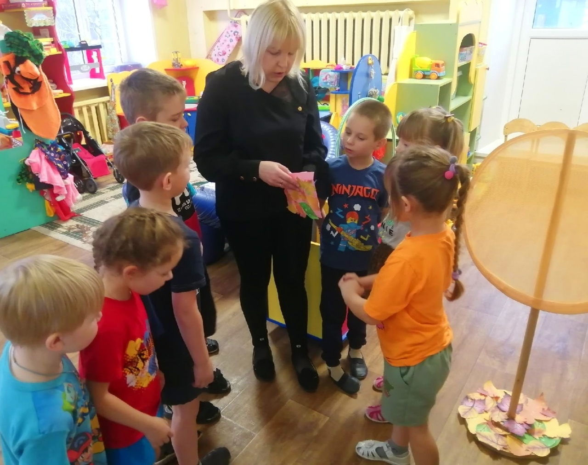
В: Кто же нам эту записку оставил?
Д: Осень!
В: Хотите подарков от Осени?
Д: Да!
В: Тогда давайте выполнять задания.
(все задания в конвертах, на них номер задания)
В: Вот и первое задание: « Осенние слова», вставайте в круг, я Вам буду бросать мяч говорить слово, а вы мне другие слова, которые подходят к этому слову.
Мяч осенний и волшебный,
Будет в руки к Вам скакать
И вопросы задавать.
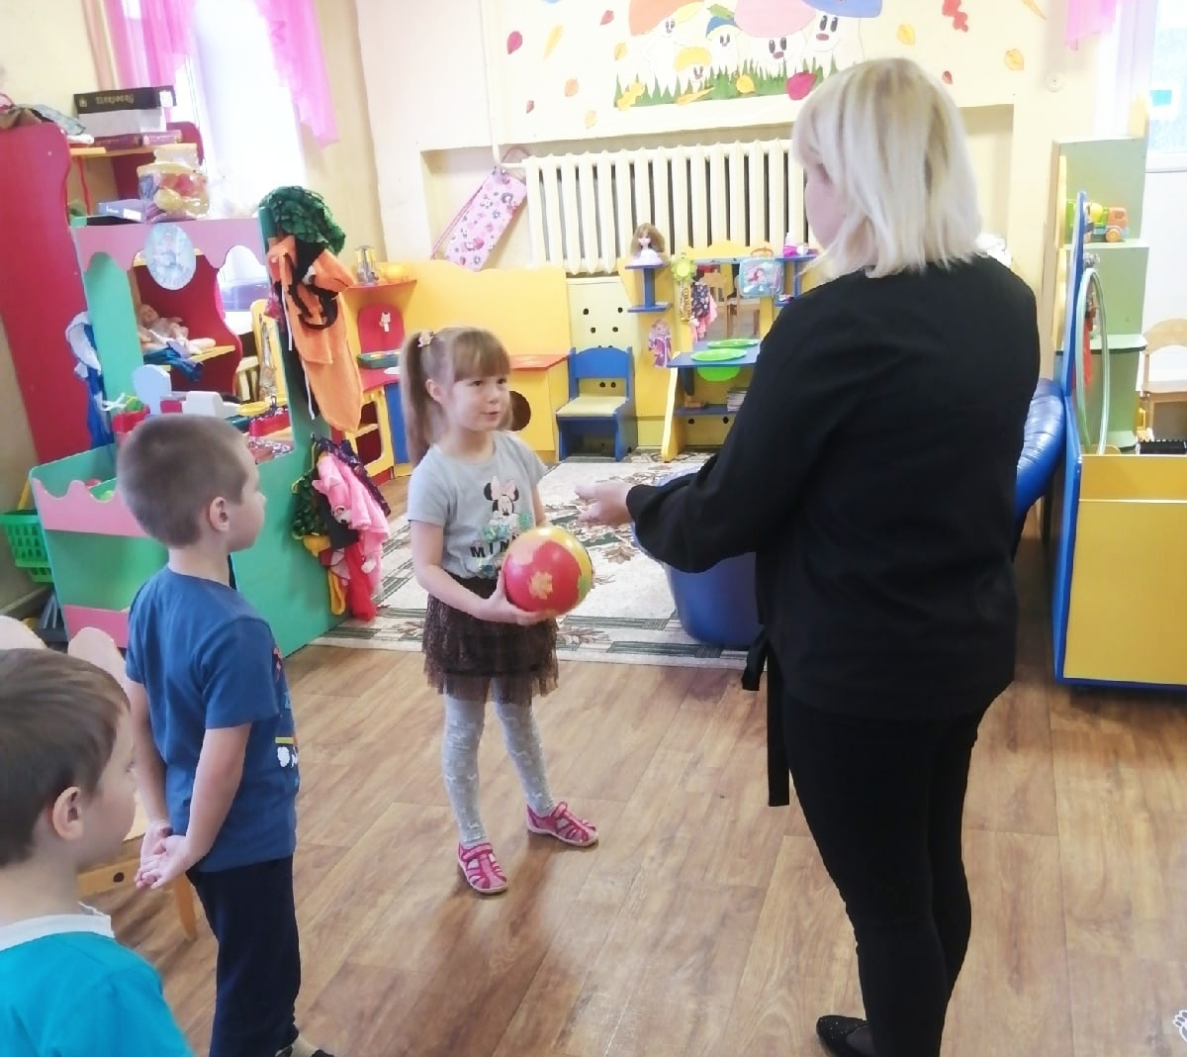
Осень – какая? (тревожная, таинственная, спокойная, чудесная)
Настроение – какое? (грустное, веселое, игривое, бодрое)
Небо – какое? (голубое, пасмурное, облачное)
Погода - какая? (переменчивая, дождливая, ветреная)
Лист осенний – какой? (зеленый, желтый, красный)
Осенние месяцы – какие? (сентябрь, октябрь, ноябрь)
Птицы – что делают? (улетают на юг)
Дождь – что делает? (моросит, льет, капает, идет, стучит)
Звери осень – что делают? (готовятся к зиме, впадают в спячку, делают запасы на зиму)
В: Молодцы, давайте посмотрим следующее задание. Оно называется «Осенний рассказ». Давайте подойдем к доске, и посмотрим на картинки. Нам нужно по каждой картинке составить предложение, а потом из этих предложений – целый рассказ, и картинки расположить в правильном порядке. Справимся?
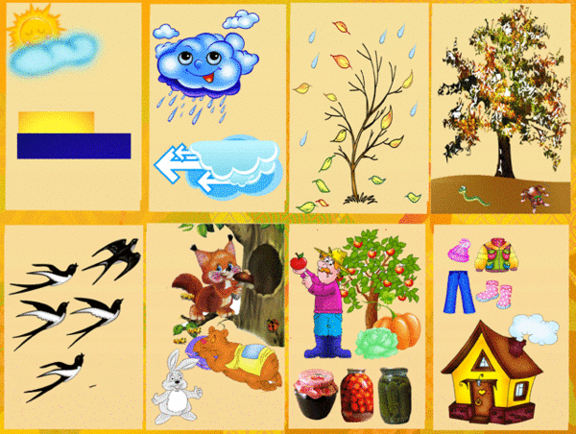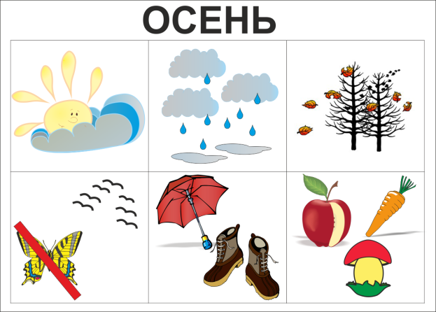
Д:Да!
( Пример: Осень.
Пришла осень. Солнце светит ярко, но уже не греет, все чаще идут дожди. Листочки на деревьях желтеют и опадают. Птицы собираются в стайки и улетают в теплые края. Насекомые прячутся до весны. С наступлением холодов люди одеваются теплее. Осенью мы собираем урожай и делаем запасы на зиму, за это и зовут ее кормилицей.) – интерактивная доска
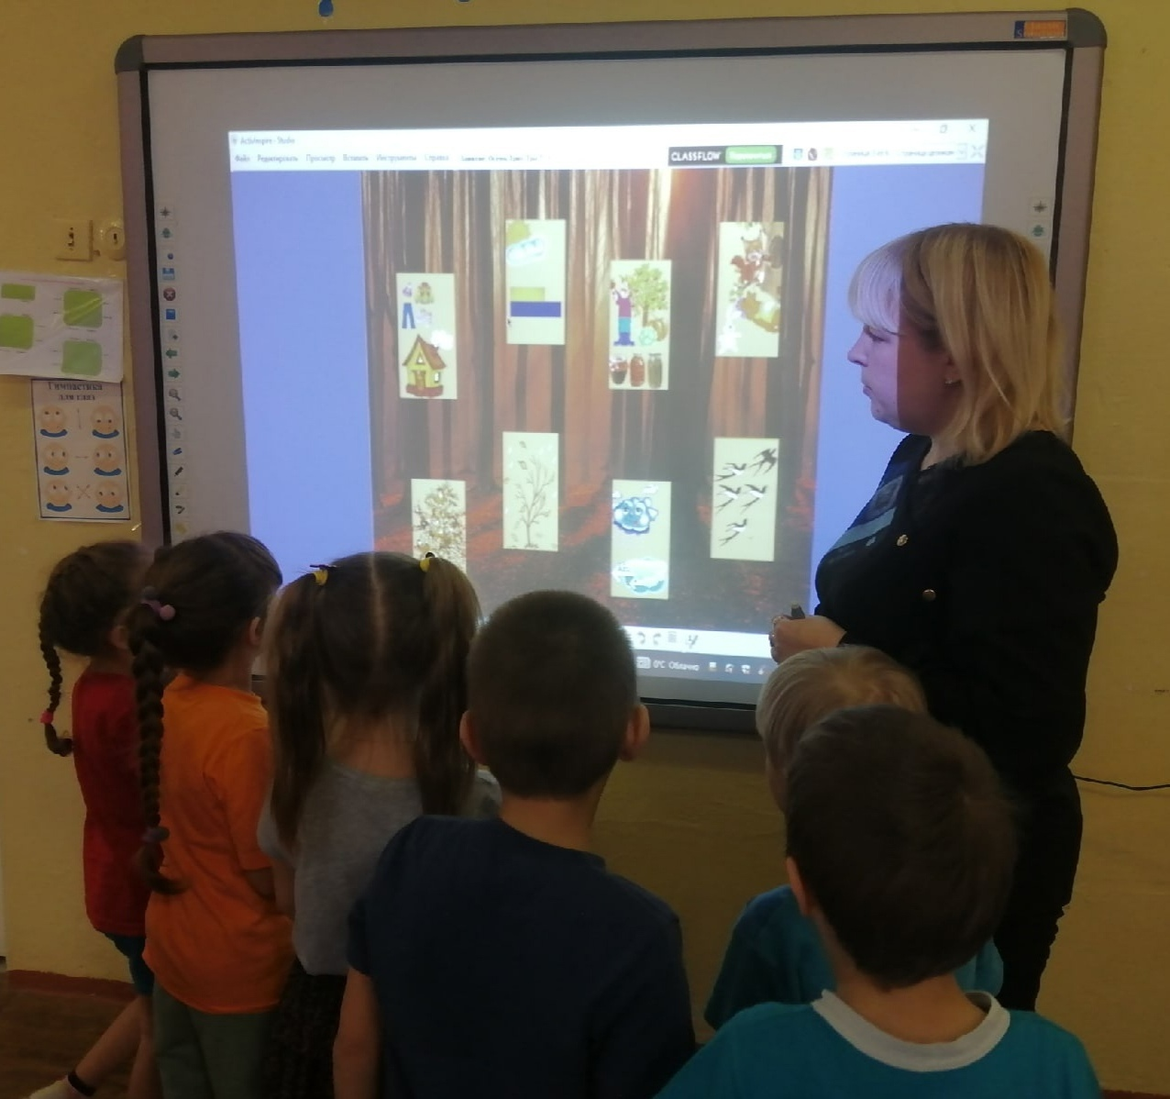
В: Молодцы, ребята! Какой замечательный рассказ у нас получился! Приступаем к следующему заданию: а оно называется «Отдыхалочка».
Мы листики осенние.
На ветках мы сидим (дети покачивают листиками над головой)
Дунул ветер – полетели (бег в разных направлениях)
И на землю тихо сели (приседают)
Ветер снова набежал и листочки все поднял (встают, поднимают руки вверх, покачивают ими)
Закружились, полетели и на землю снова сели (бег в разных направлениях . Возвращаются на свои места) ( повторить 2 р.)
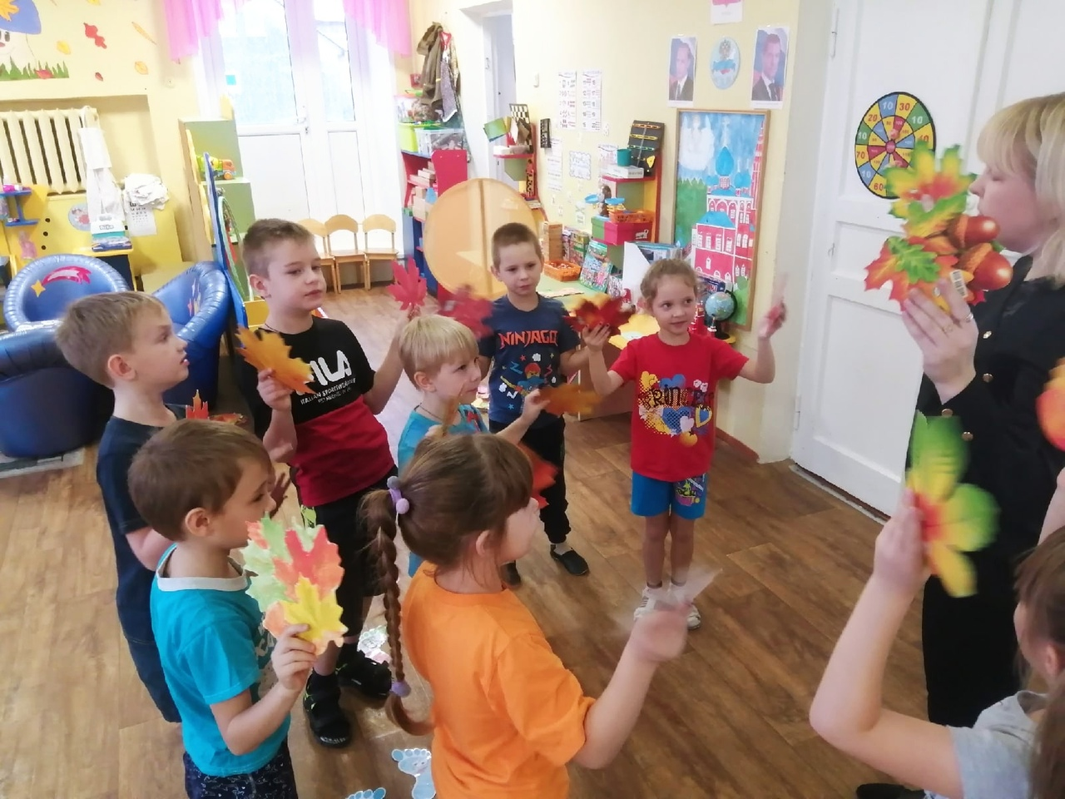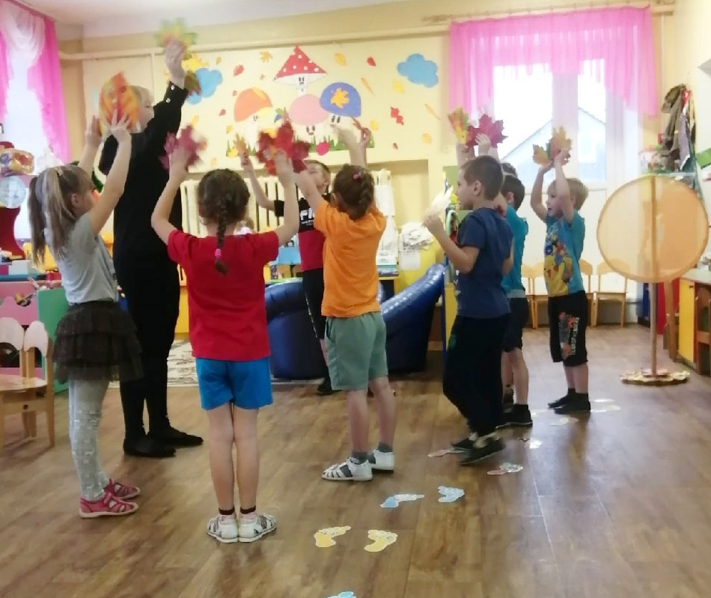
В: Ребята, мы сейчас с Вами превращались в листочки, а ведь они могут рассказать о себе много интересного.
Игра «Необыкновенный листок» помощью пособия «Волшебный экран»
В: Посмотрите, листочек находится в середине ватмана (зеленый лист). Верхние клеточки, которые находятся над листом, их три, предлагают нам вспомнить, где живут осенние листья?
Дети отвечают, воспитатель зарисовывает их в верхних клеточках – дерево, куст, трава. Или дети вставляют картинки в клеточки.
В: Три клеточки под листом, предлагают рассказать, какие бывают осенние листочки. (листочки бывают разные – зеленые, желтые, красные. По форме – круглые, овальные. По размеру – большие и маленькие. Внутри каждого листочка есть тоненькие ниточки – прожилки. Если бы их не было, то листочек бы рассыпался. Края у листочка могут быть ровные или с зубчиками.
В: Клеточка слева предлагает нам путешествие в прошлое листа — как он появился на свет?
Дети отвечают.
В: Правильно — это веточка с почками. — Клеточка справа предлагает нам представить, что же будет с нашим листочком в будущем.
Ответы детей.
В: Конечно же, он превратится в лист коричневого цвета. Ребята, а вы знаете, сколько живёт листочек?
Д: Листочек живет всего один год, но за это время он несколько раз меняется.
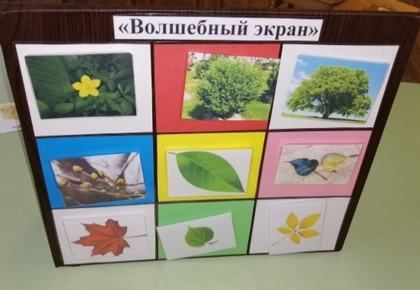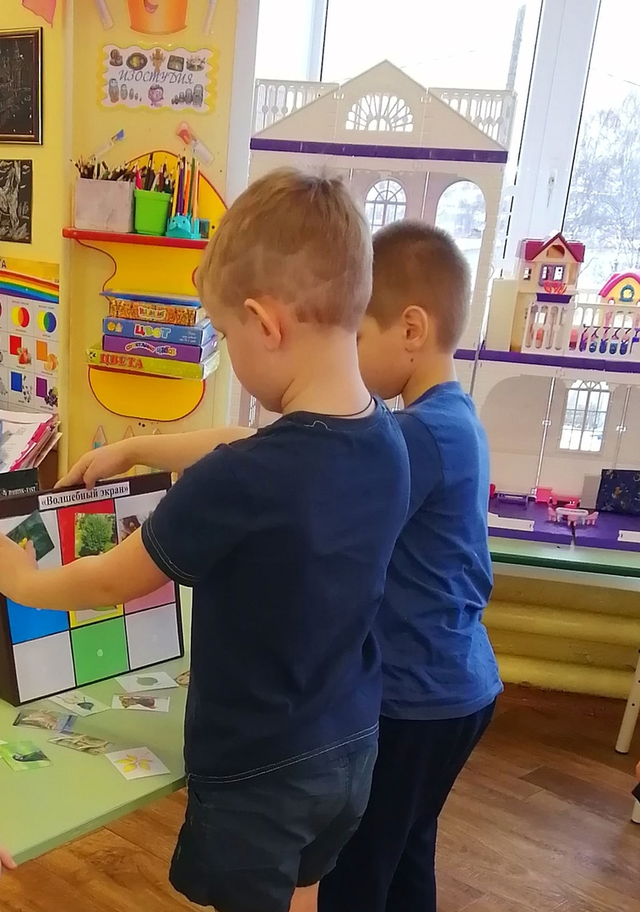
В: Ребята, следующее задание у нас не простое, оно называется « Если бы осень не пришла…». Давайте подумаем, что было бы, если бы Осень не наступила?
(Ответы детей)
- Никогда бы не было коротких дней.
- Не смогли надеть осеннюю одежду.
- Не увидели золотую листву.
- Не наблюдали за цветными листьями.
- Не было бы листопада.
- Не созрели бы орехи на орешнике, желуди на дубах, клюква в болоте.
- Не успели бы улететь птицы на юг.
- Не было бы туманов.
- Не наблюдали бы за инеем.
- Не заметили бы, как лужи покрываются корочкой льда.
- Не летали бы серебряные нити паутины.
- Не смогли бы поесть сладкой рябины.
- Насекомые, жуки, червяки не успели, бы спрятаться и замерзли.
- Не смогли бы собрать грибы и заготовить на зиму.
- Не убирали бы богатый урожай в огородах.
- Не заметили бы, как звери готовятся к зиме.
- Не лил бы осенний моросящий дождь.
В: Ребята, как вы быстро справились с этим заданием. Давайте скорее последнее задание выполнять? Оно называется «Верно – неверно». Я вам буду читать предложение про осень, если это верно, то хлопаем, если не верно топаем, и объясняем, почему.
- В ноябре люди ходят в легкой одежде. (Не верно, люди ходят в теплой одежде)
- В ноябре птицы прилетают из теплых стран (Не верно, птицы улетают в теплые края)
- В ноябре часто идут дожди (Верно)
- В ноябре можно увидеть первый снег (Верно)
- В ноябре почки на деревьях набухают и листья распускаются (Не верно. Листья опадают с деревьев, природа увядает).
- Ноябрь – это последний месяц осени. ( Верно)
В: Молодцы, ребята! Справились со всеми заданиями, держите листочки, пойдемте украшать дерево, и искать угощенье от Осени.
(Прикрепляют листики на дерево, находят сундучок)
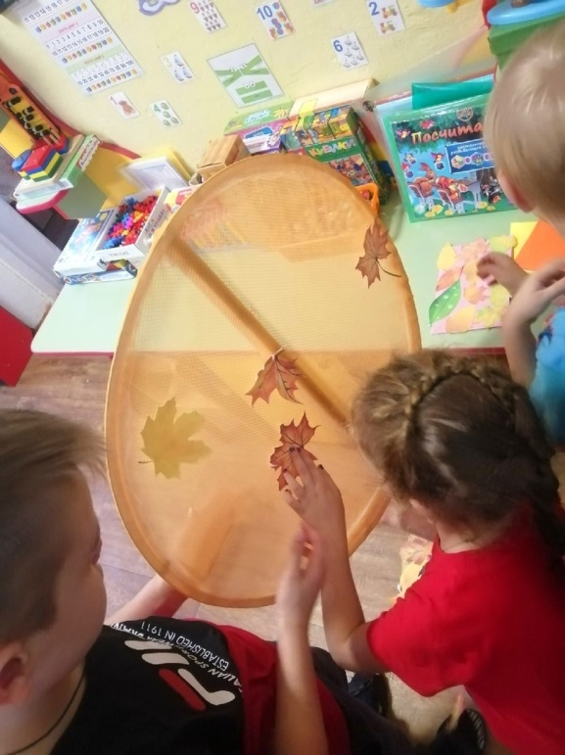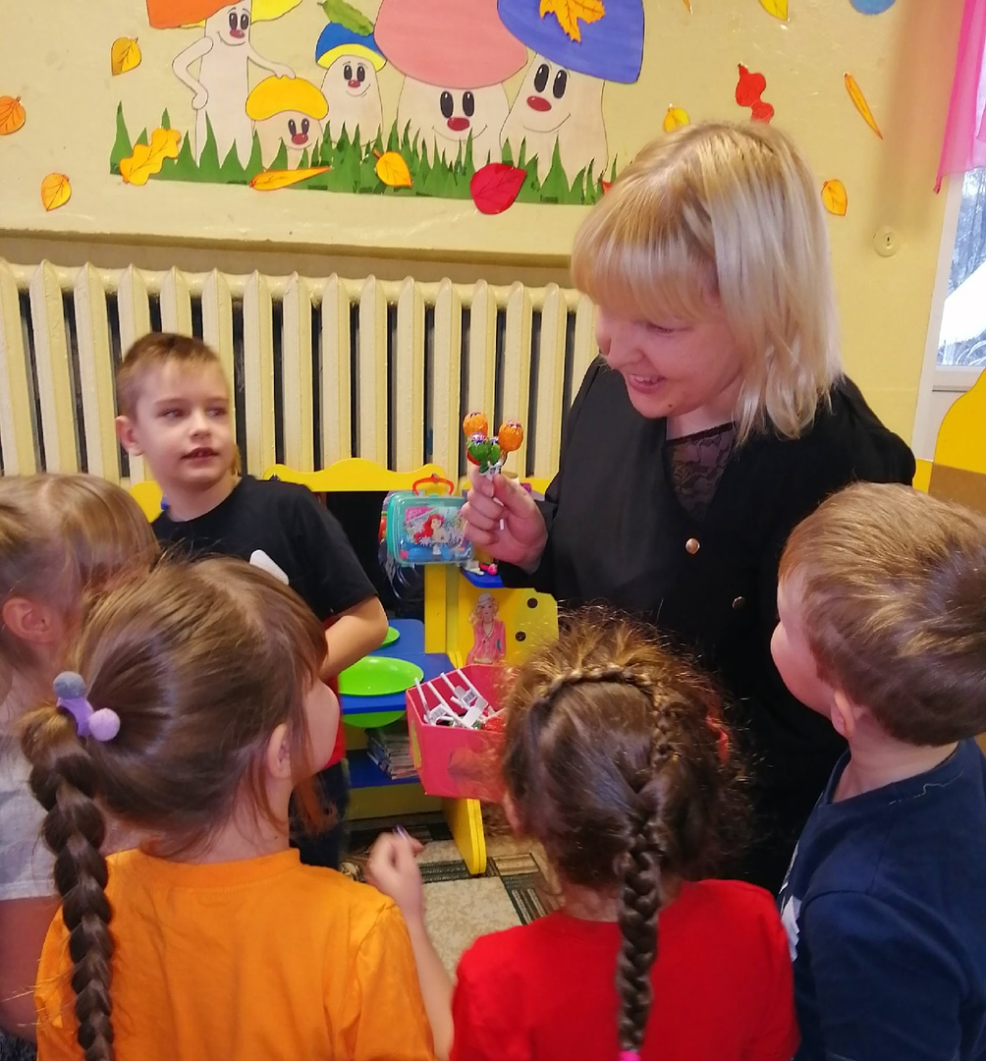
Рефлексия
В: Ребята, Вам понравилось сегодняшнее занятие? А что мы сегодня делали на занятии? Что понравилось больше всего? А что было самым трудным?
В: Спасибо, ребята! Давайте скажем всем До свиданья!

